МИНИСТЕРСТВО ПРОСВЕЩЕНИЯ РОССИЙСКОЙ ФЕДЕРАЦИИ
Министерство образования и науки Республики Татарстан
МУ "Отдел образования исполнительного комитета Спасского муниципального района"
МБОУ «БСОШ № 2»
СОГЛАСОВАНО | УТВЕРЖДЕНО
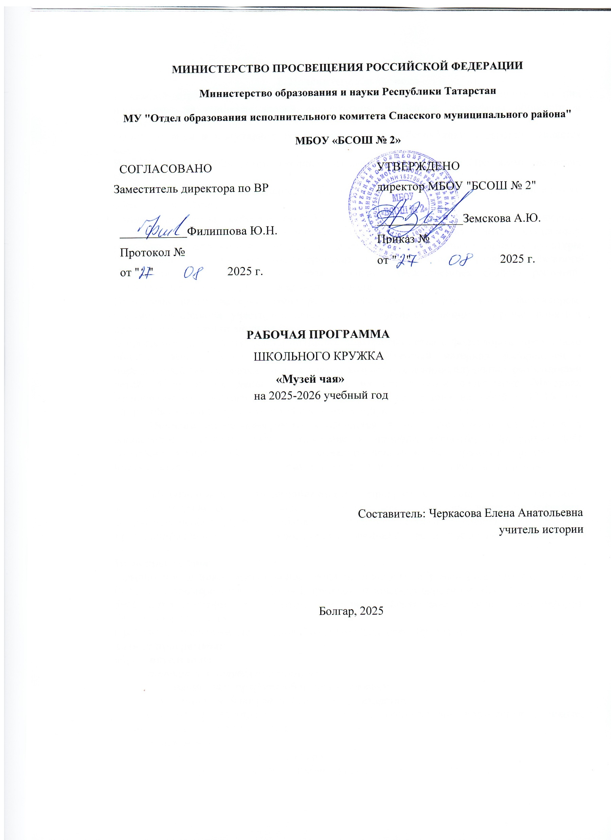  Заместитель директора по ВР | директор МБОУ "БСОШ № 2"
 | ______________Земскова А.Ю.
___________Филиппова Ю.Н. | ______________Земскова А.Ю.
___________Филиппова Ю.Н. | Приказ №
Протокол № | от " " 2025 г.
от " " 2025 г. | от " " 2025 г.
РАБОЧАЯ ПРОГРАММА
ШКОЛЬНОГО КРУЖКА
«Музей чая»
на 2025-2026 учебный год
Составитель: Черкасова Елена Анатольевна
учитель истории

Болгар, 2025

1. Пояснительная записка

В каждой стране есть свои особенные традиции. В России большинство из них направлены на единение людей, на создание особенной атмосферы общности и взаимопонимания .

Самой древней и популярной традицией у народов Республики Татарстан является чаепитие.
В МБОУ «БСОШ №2» на протяжении 5 лет существует музей чая .Программа расчитана на 68 часов

Продолжая традиции нашей школы, в 2024 году открылось объединение дополнительного образования «Музей чая»
Данная программа является программой социально-личностного, патриотического, эстетического воспитания, эффективно содействующей духовному и интеллектуальному развитию, направленной на приобщение детей к лучшим традициям народной культуры Республики Татарстан, развитие творческих способностей детей, развития бережного отношения к природе родного края, изучения лекарственных свойств растений, используемых для фиточаев и национальных напитков.
Программа имеет четкую структуру и ценна тем, что знакомясь с фольклором, предметами обихода, участвуя в календарных праздниках, учащимся проще понять и представить, как жили люди на Руси.
В программе предусматривается поэтапное знакомство детей с фольклором, предметами обихода, декоративно-прикладным искусством. Учебный материал, распределен в определенной последовательности с учетом возрастных и индивидуальных особенностей детей. В программе даны темы занятий, их программное содержание. Материал расположен от простого к сложному. Программа рассчитана на детей с 12-16 лет, опирается на культурные традиции и инновационную направленность.
Новизна данной программы заключается в том, что ученик вовлекается в социальные отношения через отношение к природе, обществу. Программа даёт возможность использовать научные знания, полученные в общеобразовательной школе в практической деятельности. Участвует в дегустации и создании школьного бренда чая.

Педагогическая целесообразность программы связана с практической направленностью её содержания, где важное место отведено вопросам изучения этнических особенностей Республики Татарстан безопасного поведения в окружающей среде, природоохранным мероприятиям, сохранению и укреплению здоровья человека.

Цель программы:
гармоничное духовно-нравственное развитие личности обучающихся, познание малой Родины на примере познания родной природы, этнических особенностей её.
Знакомство обучающихся с бытом, традициями, искусством и фольклором народов Республики Татарстан.
Проведение экскурсий. Дегустация .Создание школьного бренда чая
Задачи программы:
образовательные:
- получение и углубление знаний:
· о взаимосвязи природы, общества и человека;
· по вопросам этнографии Республики Татарстан
· закрепить и расширить знания, умения и компетенции, полученные в школе, способствовать их систематизации:
– знакомство:
· с традициями русского народа;
· с охраняемыми памятниками природы Спасского района;
Сотрудничество с Болгарским государственным музеем заповедником

– обучение умению:
· составлению и проведению экскурсий в музее чая;
· работы с энциклопедической литературой и ресурсами Интернета;
· сбору информации по этнографии на территории населённого пункта, в школе и т. д.;
· работать в коллективе, решать общие экологические задачи;
· выявлять наиболее способных к исследовательской деятельности обучающихся, педагогическое и методическое сопровождение их исследований.
развивающие:
– способствовать:
· развитию способностей анализировать различные экологические ситуации и оценивать эстетическое состояние окружающей среды;
· интеллектуальному развитию личности;
– развивать:
· образное мышление;
осознанную потребность в здоровом образе жизни;
Срок реализации программы: 1 год

2. Планируемые результаты освоеия данной программы.
Система планируемых результатов: личностных, метапредметных и предметных в соответствии с требованиями стандарта представляет комплекс взаимосвязанных учебно-познавательных и учебно-практических задач, выполнение которых требует от обучающихся овладения системой учебных действий и опорным учебным материалом.
В структуре планируемых результатов выделяются:
- ведущие цели и основные ожидаемые результаты дополнительного образования, отражающие такие общие цели, как формирование ценностно-смысловых установок, развитие интереса; целенаправленное формирование и развитие познавательных потребностей и способностей обучающихся средствами предметов;
Планируемые результаты освоения данной программы, включающие примерные учебно-познавательные и учебно-практические задачи:
- характеризовать особенности народных традиций на примереРеспублики Татарстан , их практическая значимость;
- применять методы биологической науки для изучения лекарственных растений произрастающих в наших окрестностях;
- использовать составляющие исследовательской и проектной деятельности по изучению русского народного чаепития;
- ориентироваться в системе познавательных ценностей: оценивать информацию о лекарственных растениях, о необходимости охранять родную природу, получаемую из разных источников;.
Учащийся: получит возможность научиться:
- соблюдать правила работы в кабинете биологии, с биологическими приборами и инструментами;
- соблюдать правила грамотного поведения в природе;
- выделять эстетические достоинства живой природы;
- соблюдать основные принципы и правила отношения к живой природе;
- ориентироваться в системе моральных норм и ценностей по отношению к обрядам и обычаям русского народа;
- находить информацию о лекарственных растениях в научно-популярной литературе, биологических словарях и справочниках, анализировать, оценивать её;
- выбирать целевые и смысловые установки в своих действиях и поступках по отношению к живой природе и культуре и традициям чаепития Республики Татарстан.

Личностными результатами
Через традиции национального чаепития узнать этнические особенности народов РТ.
Постепенно выстраивать собственное целостное мировоззрение.
Осознавать потребность и готовность к самообразованию, в том числе и в рамках самостоятельной деятельности вне школы.
Оценивать жизненные ситуации с точки зрения безопасного образа жизни и сохранения здоровья.
Формировать экологическое мышление: умение оценивать свою деятельность и поступки других людей с точки зрения сохранения окружающей среды – гаранта жизни и благополучия людей на Земле.
Метапредметными результатами изучения программы данного объединения является формирование универсальных учебных действий (УУД).
Регулятивные УУД:
Самостоятельно обнаруживать и формулировать проблему, определять цель исследовательской деятельности, выбирать тему проекта.
Выдвигать версии решения проблемы, осознавать конечный результат, выбирать из предложенных и искать самостоятельно средства достижения цели.
Составлять (индивидуально или в группе) план решения проблемы (выполнения проекта).
Работая по плану, сверять свои действия с целью и, при необходимости, исправлять ошибки самостоятельно.
В диалоге с учителем совершенствовать самостоятельно выработанные критерии оценки.
Средством формирования регулятивных УУД служат технология проблемного диалога на этапе изучения нового материала и технология оценивания образовательных достижений (учебных успехов).
Познавательные УУД:
Анализировать, сравнивать, классифицировать и обобщать факты и явления.
Осуществлять сравнение, сериацию и классификацию, самостоятельно выбирая основания и критерии для указанных логических операций; строить классификацию на основе дихотомического деления (на основе отрицания).
Строить логическое рассуждение, включающее установление причинно-следственных связей.
Составлять тезисы, различные виды планов (простых, сложных и т.п.). Преобразовывать информацию из одного вида в другой (таблицу в текст и пр.).
Вычитывать все уровни текстовой информации.
Уметь определять возможные источники необходимых сведений, производить поиск информации, анализировать и оценивать ее достоверность.
Средством формирования познавательных УУД служит дополнительный учебный материал, интернет - источники;

Коммуникативные УУД:
Самостоятельно организовывать учебное взаимодействие в группе (определять общие цели, распределять роли, договариваться друг с другом и т.д.).
Средством формирования коммуникативных УУД служат технология проблемного диалога (побуждающий и подводящий диалог) и организация работы в малых группах, а также использование на уроках элементов технологии продуктивного чтения.

Предметными результатами изучения данной программы
• Формирование устойчивого интереса у обучающихся к истории и культуре нашего народа;
• Приобретение детьми практических умений по сбору лекарственных растений;
• Формирование уважения к историческому наследию.
• Развитие творческих способностей детей.

3.Содержание программы ( 68 часов)

1. Травяные чаи – польза и удовольствие - 10часов
Правила сбора растительных чаёв. Сбор сырья. Правила сушки .Хранение.
Лекарственные свойства растительных чаёв.
Что надо знать о противопоказаниях
Липовый чай. Смородиновый чай . Чай из шиповника . Чай из зверобоя . Чай из мяты. Чай из душицы. Чай из чабреца
2. История старинных напитков - 7 часов
Сбитни. Сыто. Настои. Меды.
Сбор старинных рецептов.
Приготовление и дегустация
3. Чайный стол- 7 часов
Старинные татарские рецепты блюд к чаю.
Старинные русские рецепты блюд к чаю
Рецепты народов Республики Татарстан к чаю
Дегустация
4. Разработка бренда чая- 10 часов
Разработка бренда чая «Музей чая»
Создание этикетки чая.
Создание упаковки чая.
Рецептура чая
Выпуск чая « Музея чая МБОУ «БСОШ №2».
Участие в школьных ярмарках. Дегустация чая.
5.Проведение экскурсий в музее чая- 12 часов
Разработка текста экскурсии.
Правила проведения экскурсий. Классификация методических приемов. Приемы показа, Приемы рассказа. Прием предварительного осмотра. Прием панорамного показа. Прием зрительного монтажа Прием локализации событий. Прием абстрагирования. Прием интеграции (восстановление, восполнение). Прием зрительной аналогии. Прием переключения внимания. Методический прием движения. Показ мемориальной доски.
Встреча с интересными людьми и проведение экскурсий в музее чая
6. Чаепитие в художественных произведениях 5 часов
Чаепитие в картинах русских художников. Рассматривание картин русских художников, посвященных чаепитию. Чаепитие в стихах и сказках. Чтение стихов и песен, связанных с чаепитием. Музыка и чаепитие.
7. Этикет в чаепитии - 7 часов
Чаепитие и народные обычаи. Какие традиции связаны с чаепитием. Как накрыть стол к чаю. Как часто пили чай люди на РУСИ. Какие блюда подают к чаю. Как заварить чай. Правила сбора, сушки, хранения и подачи чая
8 . Выполнение проектов по теме «Музей чая»- 10 часов.
Выбор темы для проектов. Постановка целей, задач, актуальности. Сбор материала. Формирование проекта и презентация.
Защита проектов

4. Тематическое планирование

№п/п | Название разделов, тем | Количество  часов
1. Травяные чаи – польза и удовольствие - 10часов

1 | Правила сбора растительных чаёв. | 1
2 | Сбор сырья. | 1
3 | Правила сушки | 1
4 | Хранение сырья. | 1
5 | Лекарственные свойства растительных чаёв. | 1
6 | Что надо знать о противопоказаниях | 1
7 | Чай из душицы. Смородиновый чай | 1
8-9 | Чай из мяты. Чай из чабреца | 2
10-11 | Чай из шиповника . Чай из зверобоя.  Липовый чай. | 2
2. История старинных напитков - 7 часов

12-13 | Сбитни. Сыто. | 2
14-15 | Настои. Меды. | 2
16-17 | Сбор старинных рецептов. | 2
18 | Приготовление и дегустация | 1
3. Чайный стол- 7 часов

19-20 | Старинные татарские рецепты блюд к чаю. | 2
21-22 | Старинные русские рецепты блюд к чаю | 2
23-24 | Рецепты народов Республики Татарстан к чаю | 2
25 | Дегустация | 1
4. Разработка бренда чая- 10 часов

26-27 | Разработка бренда чая «Музей чая. Создание этикетки чая. | 2
28-29 | Создание упаковки чая. | 2
30-31 | Рецептура чая. | 2
32-33 | Выпуск чая «Музея чая МБОУ «БСОШ №2» | 2
34-35 | Участие в школьных ярмарках. Дегустация чая. | 2
5.Проведение экскурсий в музее чая- 12 часов

36-37 | Разработка текста экскурсии. | 2
38-39 | Правила проведения экскурсий. Классификация методических приемов. Приемы показа, Приемы рассказа. Прием предварительного осмотра. Прием панорамного показа. | 2
40-41 | Прием зрительного монтажа Прием локализации событий. Прием абстрагирования. Прием интеграции (восстановление, восполнение). | 2
42-43 | Прием зрительной аналогии. Прием переключения внимания. Методический прием движения. Показ мемориальной доски. | 2
44-47 | Встреча с интересными людьми и проведение экскурсий в музее чая | 4
6. Чаепитие в художественных произведениях 5 часов

48-49 | Чаепитие в картинах русских художников. Рассматривание картин русских художников, посвященных чаепитию. | 2
50-51 | Чаепитие в стихах и сказках. Чтение стихов и песен, связанных с чаепитием. | 2
52 | Музыка и чаепитие. | 1
7. Этикет в чаепитии - 7 часов

53-54 | Чаепитие и народные обычаи. Какие традиции связаны с чаепитием. | 2
55 | Как накрыть стол к чаю. | 1
56 | Как часто пили чай люди на РУСИ. | 1
57 | Какие блюда подают к чаю | 1
58 | Как заварить чай. | 1
59 | Правила сбора, сушки, хранения и подачи чая | 1
8 . Выполнение проектов по теме
«Музей чая»- 10 часов

60-61 | Выбор темы для проекта. | 2
62-63 | Постановка целей, задач, актуальности. | 2
64-65 | Сбор материала. | 2
66-67 | Формирование проекта и презентация. | 2
68 | Защита проектов | 2

5. Календарное планирование

№п/п | Название разделов, тем | Количество  часов | Дата проведения
1. Травяные чаи – польза и удовольствие - 10часов

1 | Правила сбора растительных чаёв. | 1 | 4.09.24
2 | Сбор сырья. | 1 | 5.09.24
3 | Правила сушки | 1 | 11.09.24
4 | Хранение сырья. | 1 | 12.09.24
5 | Лекарственные свойства растительных чаёв. | 1 | 18.09.24
6 | Что надо знать о противопоказаниях | 1 | 19.09.24
7 | Липовый чай. Чай из душицы. | 1 | 25.09.24
8-9 | Смородиновый чай . Чай из мяты. Чай из чабреца | 2 | 26.09.24  2.10.24
10-11 | Чай из шиповника . Чай из зверобоя. | 2 | 3.10.24
2. История старинных напитков - 7 часов

12-13 | Сбитни. Сыто. | 2 | 9.10.24  10.10.24
14-15 | Настои. Меды. | 2 | 16.10.24  17.10.24
16-17 | Сбор старинных рецептов. | 2 | 23.10.24  24.10.24
18 | Приготовление и дегустация | 1 | 30.10.24
3. Чайный стол- 7 часов

19-20 | Старинные татарские рецепты блюд к чаю. | 2 | 31.10.24  6.11.24
21-22 | Старинные русские рецепты блюд к чаю | 2 | 7.11.24  13.11.24
23-24 | Рецепты народов Республики Татарстан к чаю | 2 | 14.11.24  20.11.24
25 | Дегустация | 1 | 21.11.24
4. Разработка бренда чая- 10 часов

26-27 | Разработка бренда чая «Музей чая. Создание этикетки чая. | 2 | 27.11.24  28.11.24
28-29 | Создание упаковки чая. | 2 | 4.12.24  5.12.24
30-31 | Рецептура чая. | 2 | 10.12.24  11.12.24
32-33 | Выпуск чая «Музея чая МБОУ «БСОШ №2» | 2 | 18.12.24  19.12.24
34-35 | Участие в школьных ярмарках. Дегустация чая. | 2 | 25.12.24  26.12.24
5.Проведение экскурсий в музее чая- 12 часов

36-37 | Разработка текста экскурсии. | 2 | 8.01.25  9.01.25
38-39 | Правила проведения экскурсий. Классификация методических приемов. Приемы показа, Приемы рассказа. Прием предварительного осмотра. Прием панорамного показа. | 2 | 15.01.25  16.01.25
40-41 | Прием зрительного монтажа Прием локализации событий. Прием абстрагирования. Прием интеграции (восстановление, восполнение). | 2 | 22.01.25  23.01.25
42-43 | Прием зрительной аналогии. Прием переключения внимания. Методический прием движения. Показ мемориальной доски. | 2 | 29.01.25  30.01.25
44-47 | Встреча с интересными людьми и проведение экскурсий в музее чая | 4 | 5.02.25  6.02.25  12.02.25  13.02.25
6. Чаепитие в художественных произведениях 5 часов

48-49 | Чаепитие в картинах русских художников. Рассматривание картин русских художников, посвященных чаепитию. | 2 | 19.02.25  20.02.25
50-51 | Чаепитие в стихах и сказках. Чтение стихов и песен, связанных с чаепитием. | 2 | 26.02.25  27.02.25
52 | Музыка и чаепитие. | 1 | 5.03.25
7. Этикет в чаепитии - 7 часов

53-54 | Чаепитие и народные обычаи. Какие традиции связаны с чаепитием. | 2 | 6.03.25  12.03.25
55 | Как накрыть стол к чаю. | 1 | 13.03.25
56 | Как часто пили чай люди на РУСИ. | 1 | 19.03.25
57 | Какие блюда подают к чаю | 1 | 20.03.25
58 | Как заварить чай. | 1 | 26.03.25
59 | Правила сбора, сушки, хранения и подачи чая | 1 | 27.03.25
8 . Выполнение проектов по теме «Музей чая»- 10 часов

60-61 | Выбор темы для проекта. | 2 | 2.04.25  3.04.25
62-63 | Постановка целей, задач, актуальности. | 2 | 9.04.25  10.04.25
64-65 | Сбор материала. | 2 | 16.04.25  17.04.25
66-67 | Формирование проекта и презентация. | 2 | 7.05.25  8.05.25
68 | Защита проектов | 2 | 14.05.25  21.05.25

